МІНІСТЕРСТВО ОСВІТИ І НАУКИ УКРАЇНИ

ХАРКІВСКИЙ НАЦІОНАЛЬНИЙ УНІВЕРСИТЕТ РАДИОЕЛЕКТРОНІКИ

Лабораторна робота №2

З дисципліни:

«Комп’ютерне моделювання динаміки систем»

На тему:

«Дослідження характеристик показникових запізнень імітаційних моделей динаміки»

Виконав: Перевірив:

ст. гр. КСУАм-16-1 проф. Безкоровайний В.В.

Кротких М.С.

Харків 2016

2 ДОСЛІДЖЕННЯ ХАРАКТЕРИСТИК ПОКАЗНИКОВИХ ЗАПІЗНЕНЬ ІМІТАЦІЙНИХ МОДЕЛЕЙ ДИНАМІКИ

2.1 Мета роботи

Вивчення методу комп'ютерного імітаційного моделювання динаміки об'єктів, набуття навичок розробки елементів динамічних моделей. Ознайомлення з пакетом візуального динамічного моделювання Vensim. Експериментальне дослідження неусталених реакцій показникових запізнень.

* 1. Постановка задачі

Згідно з варіантом №9 вихідні дані представлені у таблиці 2.1.

Таблиця 2.1 – Вхідні дані згідно з варіантом №9

|  |  |  |  |  |
| --- | --- | --- | --- | --- |
| Варіант | Початкове значення темпу вхідного потоку | Імпульс (тривалість / амплітуда) | Сходинка (амплітуда), % | PZ |
| 9 | 350 | 2 \ 380 | 50 | 20 |

Для заданого варіанту вхідних даних провести у середовищі Vensim аналіз неусталених реакцій показникових запізнень 1-го, 2-го і 3-го порядків. Зробити висновки: відносно характеру отриманих результатів; щодо їх відповідності теорії (або причинах можливої невідповідності); щодо відповідності результатів, отриманих за допомогою створеної програми й у середовищі пакету Vensim; про порядок запізнення, що найбільш адекватно описує процес транспортування товарів із заводського складу до мережі оптових баз; про доцільність використання пакету Vensim для розв’язання подібних задач.

Результатами експериментів є отримані значення темпів вихідних потоків із запізнень різних порядків як реакції на задані зміни темпів вхідних потоків.

* 1. Хід роботи

Введені вхідні дані у програмний засіб «DynaMod.exe» представлені на рисунку 2.1.

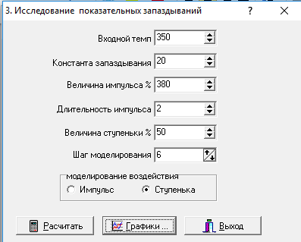

Рисунок 2.1 – Вхідні дані, введені у програмний засіб «DynaMod.exe»

За допомогою програми «DynMod.exe» побудовані графіки неусталених реакцій показникових запізнень 1-го, 2-го і 3-го порядків при моделюванні імпульсного і сходинкового впливів відповідно, представлені на рисунках 2.2, 2.3.

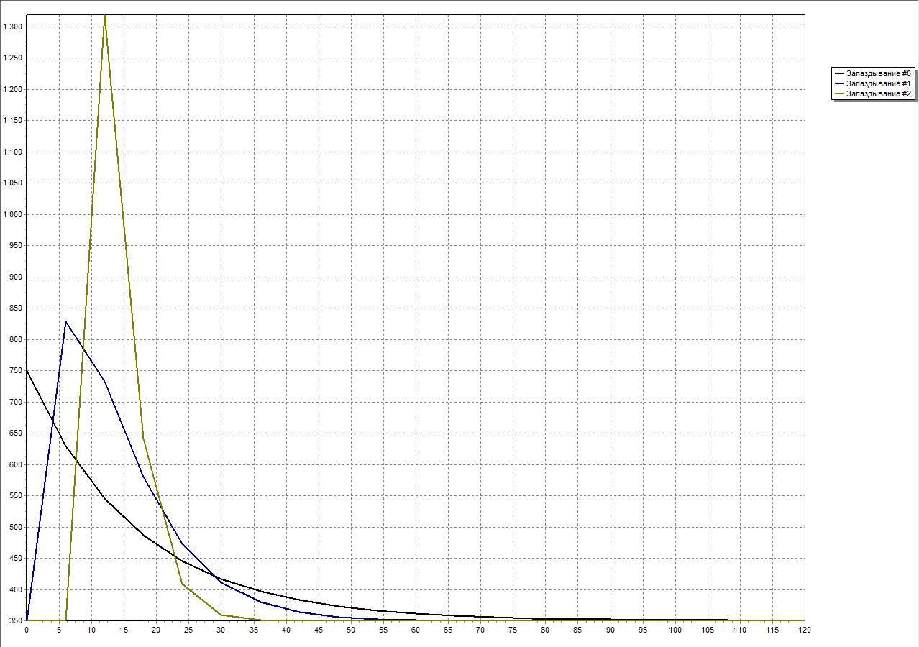

Рисунок 2.2 – Графік неусталених реакцій показникових запізнень 1-го, 2-го і 3-го порядків (імпульсний вхідний вплив)

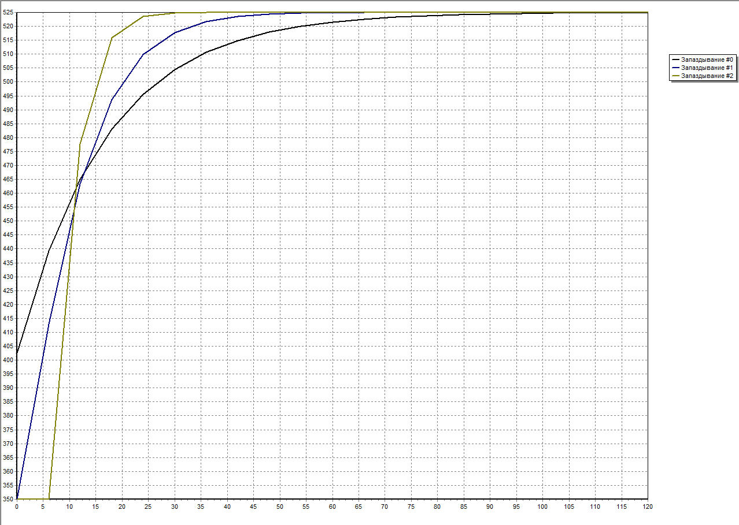

Рисунок 2.3 – Графік неусталених реакцій показникових запізнень 1-го, 2-го і 3-го порядків (сходинковий вхідний вплив)

Діаграма потоків показникового запізнення третього порядку представлена на рисунку 2.4.

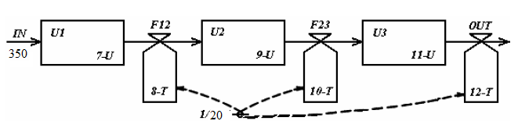

Рисунок 2.4 - Діаграма потоків показникового запізнення третього порядку

ВИСНОВКИ

В результате виконання лабораторної роботи вивчені методи комп'ютерного імітаційного моделювання динаміки об'єктів, набуті навички розробки елементів динамічних моделей. Ознайомлений з програмою «DynaMod.exe». Проведене експериментальне дослідження несталених реакцій показникових запізнень. Отриманий на виході потік постійного темпу. Зі збільшення порядку неусталених реакцій показникових запізнень зростає величина запізнень. Також зі збільшенням порядку величина амплітуди більш різко спадає і перехідна характеристика має менший час перерегулювання. Найбільш адекватно описує процес транспортування товарів заводського складу до мережі оптових баз третій порядок.